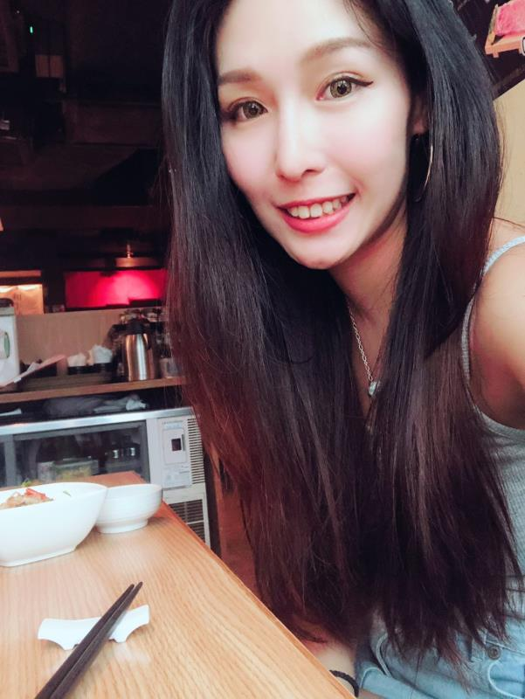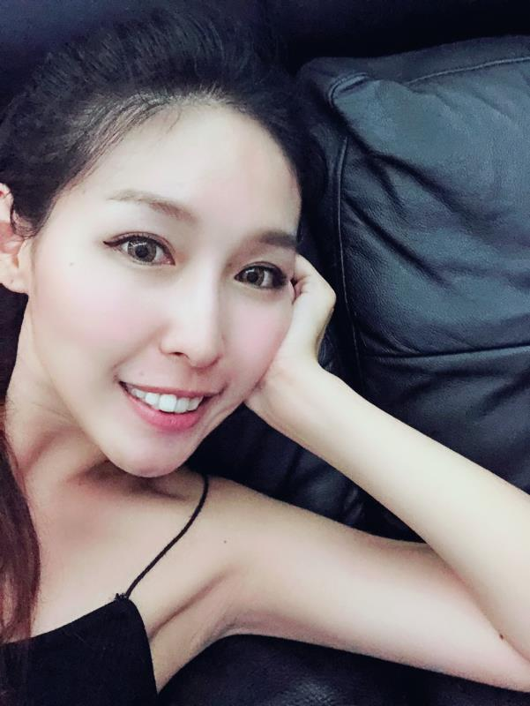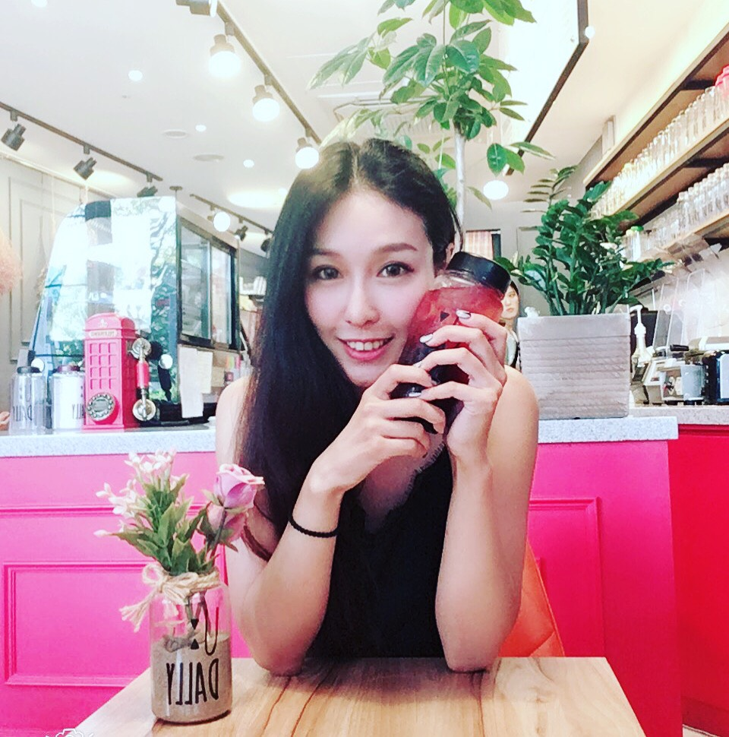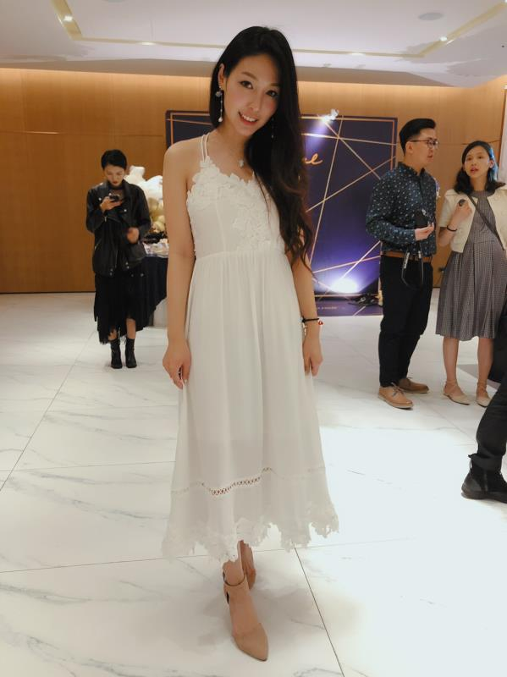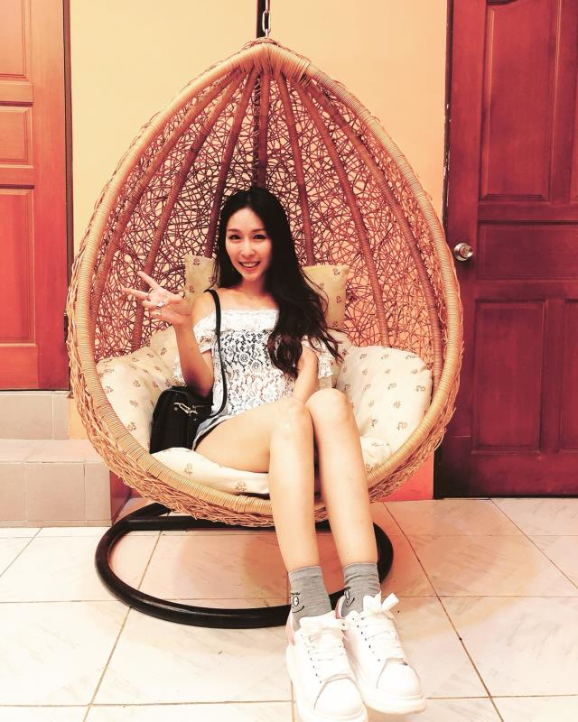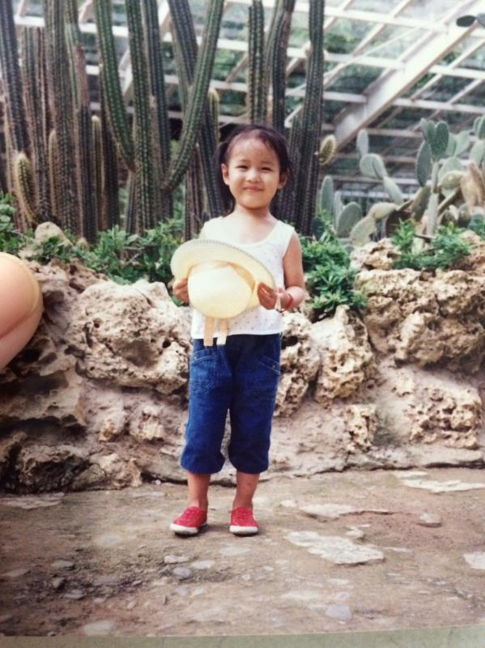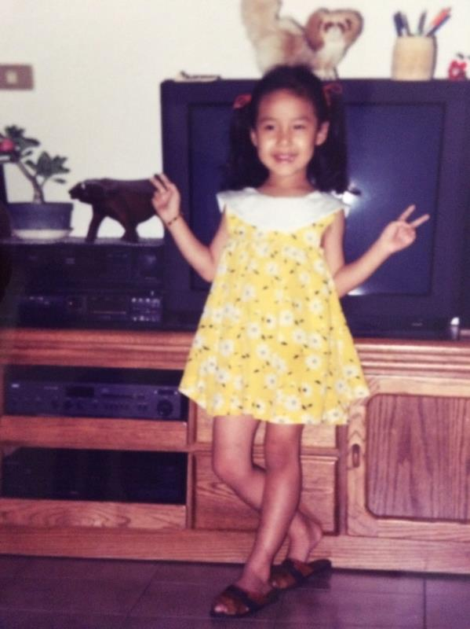

個人資料

編號：
年齡： 30
血型： B
身高： 167
體重： 50
最高學歷： 大學
學校：
科系: 大眾傳播
目前職業： 翻譯
婚姻狀態： 未婚
國籍： 台灣
種族： 亞洲人
自然膚色： 黃
自然髮色： 黑
眼睛顏色： 黑
眼睛狀況: 近視
性格: 活潑 細心
愛好： 唱歌 畫畫
才能： 運動 唱歌 語言
運動頻率： 偶爾
希望和受卵家庭保持什麼關係: 依照受贈父母決定

醫療歷史

 | 是 | 否
是否是雙眼皮: | 〇
是否有接受整形： |  | 〇
是否有使用過毒品或違禁藥物: |  | 〇
是否有違法犯罪記錄: |  | 〇
是否有被逮捕過： |  | 〇
是否捐過卵子: |  | 〇
是否吃過抗抑鬱藥物: |  | 〇
是否正在使用藥物： |  | 〇
是否有住院的記錄： | 〇
是否有做過手術: |  | 〇
是否有過重大疾病: |  | 〇
是否有接受過輸血: |  | 〇
是否有接受過器官移植: |  | 〇
是否有接受過骨髓移植: |  | 〇
是否有接受過精神治療: |  | 〇
本人/ 性伴侶是否有被確診過性病: |  | 〇
是否有懷孕過: |  | 〇
現在使用的避孕方式: | 〇 |  | 保險套
一年內是否看過的醫生 ( 尤其婦產科): |  | 〇
是否抽菸： |  | 〇
是否有喝酒： |  | 〇
月經是否正常: | 〇
是否被領養的: |  | 〇
是否有家族遺傳疾病： |  | 〇
家族是否有雙胞胎/ 三胞胎歷史: |  | 〇

家庭歷史

關係 | 年紀 | 身高 | 體重 | 學歷 | 職業 | 健康狀況
母親 | 55 | 155 | 50 | 高中 | 舞蹈老師 | 健康

